“TRE BAMBINI IN STRADA”

ASPETTI SIGNIFICATIVI DELLA CONDIZIONE URBANA DELLA FANTASTORIA

I tre protagonisti vanno abitualmente a scuola da soli vivendo ogni giorno avventure diverse.
La non presenza degli adulti permette loro di scambiarsi liberamente i pensieri e di inventarsi giochi ogni giorno diversi Nello stesso tempo, questa condizione li ha resi responsabili e consapevoli di appartenere ad un contesto sociale con il quale condividere regole che permettono di mantenerne il tessuto. Non sono da soli in realtà, perché durante il percorso alcuni adulti ( il fornaio, il signor Ganassini, il conte Bragheonte) , sono diventati parte del loro vissuto sociale.
La condizione urbana presentata nella storia, permette ai bambini di essere autonomi negli spostamenti all’interno del quartiere grazie alla presenza di strutture mirate alla pedonalità.:
- passaggi pedonali rialzati

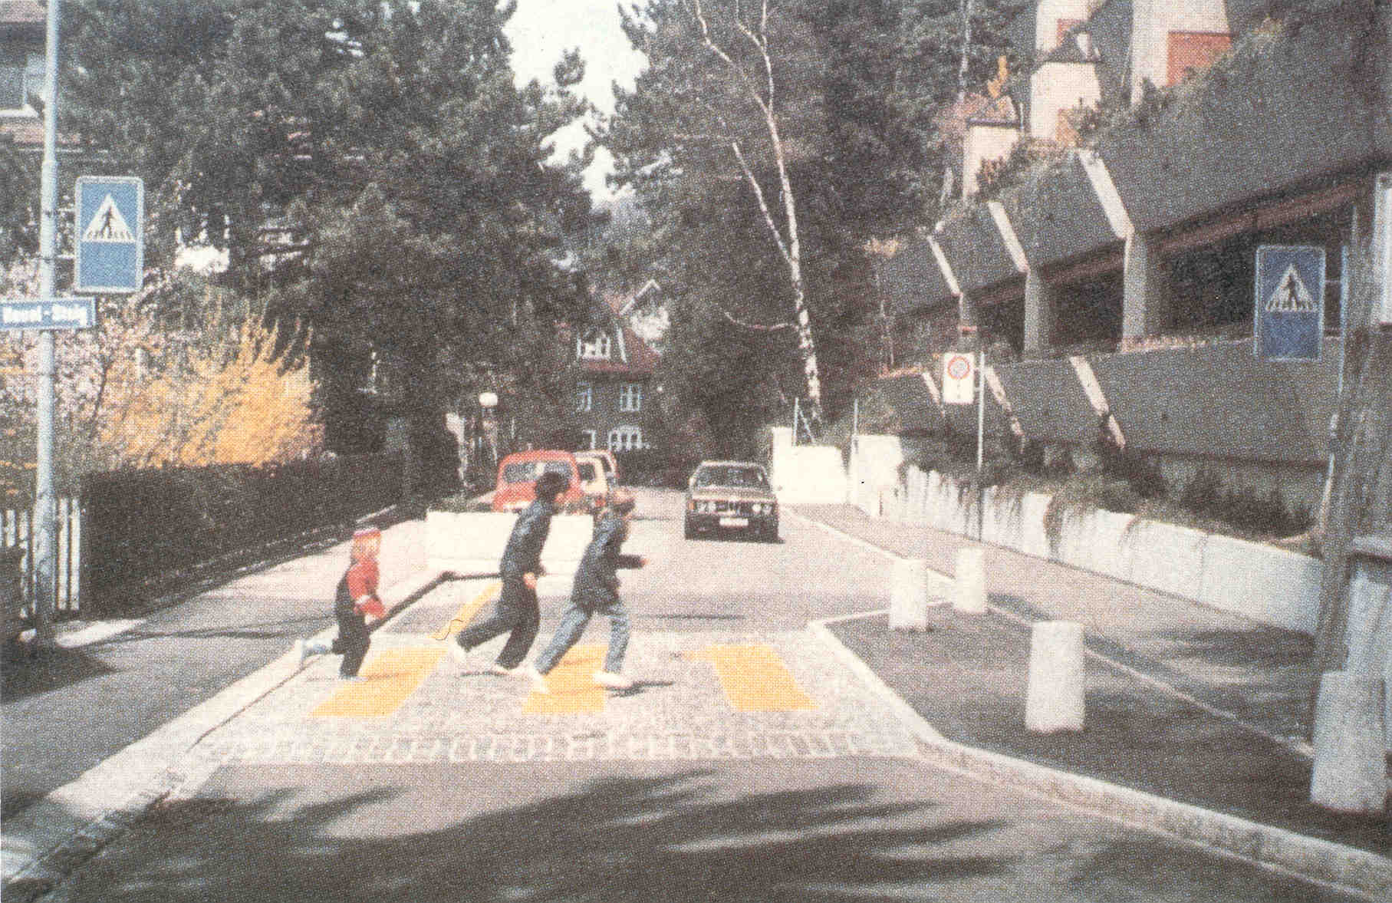

- sentiero pedonale nel parco;
- ponticello pedonale sul fosso;
- passerella per pedoni su un’ampia strada trafficata;
- marciapiede continuo;

Il vigile è presente dove non esistono soluzioni per la sicurezza dei pedoni.

